**Multimedia Systems and Applications HW3**

**Project--** **Histogram Equalization and Edge Detection**

**E94091071 黃琳**

使用python 以 jupyter notebook撰寫

**內容**

* Project3- Histogram Equalization and Edge Detection.docx: 原始程式碼與大略的原始碼解說與輸出結果
* 輸入圖檔: input_image.bmp
* 作業要求對應輸出圖檔
  + 1_original_histogram.png
  + 2_equalized_histogram.png
  + 3_processed_image.png
  + 4_Deteced_edges.png
  + 5_Detected_edges_with_improving.png
* main.ipynb: jupyter notebook
* main.py: jupyter notebook 輸出的py檔

**安裝與引入套件**

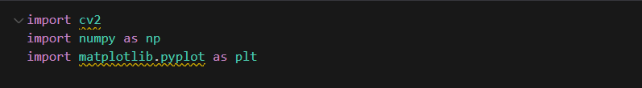

**Equalized Histogram**

使用OpenCV的api讀取圖片並做histogram equalization

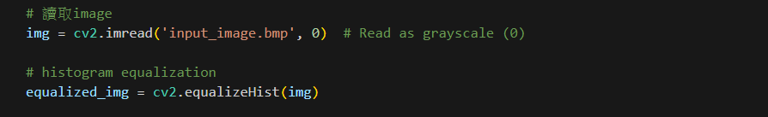

**Deteced edges**

1.單純使用OpenCV的Sobel函式求影像梯度

2.自訂義function，求影像梯度後調整範圍，並做二值化處理使影像更清晰

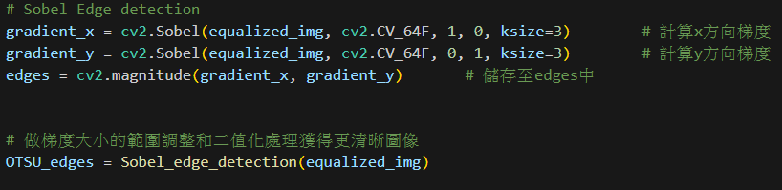

‘cv2.THRESH_OTSU’是OpenCV中的一個二值化方法，基於Otsu's Threshold 演算法，使cv2.threshold 函數會自動計算圖像的最佳閾值

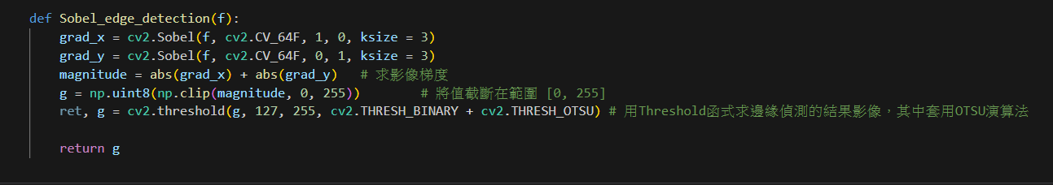

**輸出結果圖**

